745会 上野原カントリークラブ 令和元年 ５月２６日（日）
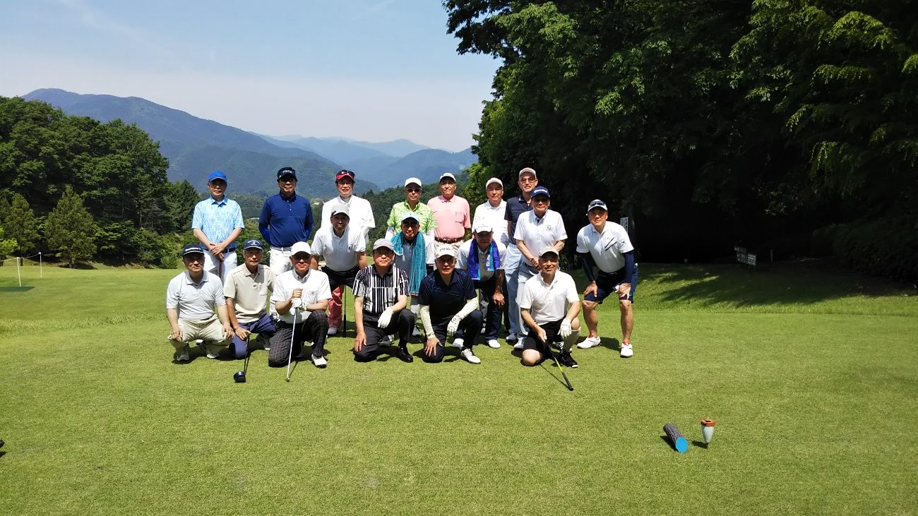

前列 向かって左より
安田憲弘（50）萩野裕之（48）竹内道夫（50）北村政幸（48）小玉先生 橘大介（47）
中列 向かって左より
山田孝之（50）林 克彦（50）高柳俊彦（50）平本公男（49）佐藤貢一（56）
後列 向かって左より
高橋眞一（50）高橋紳二（48）長塚淳（50）森敬行(49)黒沼良彰（49）井上高敏（49）
高田真人（50）

